MỤC LỤC

MỤC LỤC 2
DANH SÁCH HÌNH VẼ 3
1. Giải pháp thiết kế 4
1.1 Thiết kế phần cứng 4
1.1.2 Module GPS/GSM 7
1.2 Thiết kế Module 10
1.3 Khối vi điều khiển 13
1.4 Giao tiếp vi điều khiển với linh kiện khác 19
1. Thẻ nhớ SD card 20
2. Mạch phần cứng 23
3.4. IC LM117 24
3.5. Antenna 25
3.6. Các linh kiện khác 25
4. Sơ đồ chi tiết phân hệ máy thu sử dụng SIM548C 26
KẾT LUẬN 30

DANH SÁCH HÌNH VẼ

Hình 1. Sơ đồ khối tổng quát 5

Hình 2. Sơ đồ nguyên lý khối nguồn 6

Hình 3. Kích hoạt chức năng GSM dùng chân PWRKEY 11

Hình 4. Sơ đồ kết nối qua UART 12

Hình 5. Sơ đồ nguyên lý khối module Sim548C 13

Hình 6. Sơ đồ chân của Atmega128L 14

Hình 7. Footprint SIM548C 16

Hình 8. Sơ đồ nguyên lý khối vi điều khiển 20

Hình 9. Thẻ nhớ SDCard 21

Hình 10. Sơ đồ thiết kế khối giao tiếp thẻ nhớ 21

Hình 11. Sơ đồ mạch chi tiết bộ thu định vị 26

Hình 12. Mạch in mặt trước 27

Hình 13. Mạch in mặt sau 27

Hình 14. Thiết bị thử nghiệm 28

Hình 15. Bo mạch chính 28

Phân tích yêu cầu thiết kế
Yêu cầu chức năng:
Sản phẩm thiết kế phần cứng thiết bị thu định vị cần đạt yêu cầu kích thước nhỏ gọn, dễ sử dụng và hoạt động ổn định với những tính năng cơ bản như sau:
- Thu tín hiệu GPS từ vệ tinh.
- Điều khiển hoạt động của thiết bị sử dụng tin nhắn SMS.
- Gửi thông tin định vị lên server quản lý qua SMS/GPRS.
- Lưu trữ thông tin thu được vào thẻ MicroSD dưới dạng bản ghi.
Yêu cầu phi chức năng:
- Mạch thiết kế phải nhỏ gọn, chiếm ít diện tích để dễ dàng lắp đặt phục vụ các ứng dụng đặc thù (khoảng 6cm x 7cm).
- Mạch thiết kế giai đoạn đầu phục vụ thử nghiệm, hiệu chỉnh sai số.
- Dễ sử dụng, hoạt động dần tiến tới ổn định, có độ chính xác ở mức yêu cầu, khả năng chịu độ sóc tốt khi triển khai thử nghiệm thực tế.
- Chi phí nghiên cứu và thử nghiệm không quá lớn.
- Sử dụng nguồn sẵn có của phương tiện.

Giải pháp thiết kế

Thiết kế phần cứng
Sơ đồ khối tổng quát cho thiết kế phân hệ phần cứng như sau:
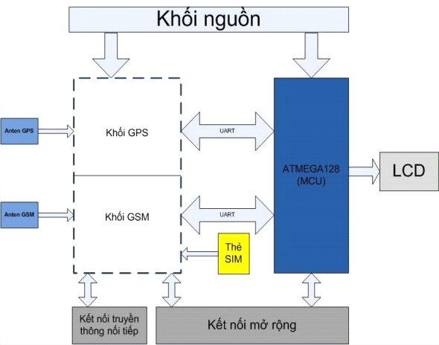
Hình 1. Sơ đồ khối tổng quát

Khối nguồn

Yêu cầu:
- Thiết kế nhỏ gọn.
- Cung cấp điện áp ổn định cho các khối MCU, GPS/GSM, SDcard…
- Có khả năng ngắt tự động khi điện áp không đáp ứng yêu cầu và tự động cấp lại khi điện áp đúng yêu cầu.

Thiết kế:
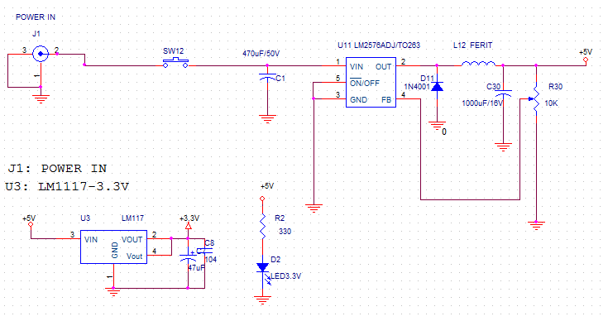
Hình 2. Sơ đồ nguyên lý khối nguồn
Hiện tại mạch test thực hiện với khối nguồn như trên. Nguồn đầu vào test là nguồn 9V hoặc 12V từ adapter hoặc acqui.
- Nguồn 4.2V cho MCU (Atmega128L) và module GPS/GSM sử dụng IC LM2576ADJ. Đây là IC hoạt động theo nguyên lý nguồn xung kiểu Buck. Điện áp đầu ra được điều chỉnh liên tục để đảm bảo cho điện áp đầu ra luôn giữa ở một giá trị cố định. Trong sơ đồ cấu tạo thì LM2576 gồm khối: So sánh, tạo dao động, công suất, quá dòng...
- Nguồn 3.3V cho module GPS/GSM sử dụng IC LM1117-3.3V. Đây là IC hoạt động theo nguyên lý ổn áp có hồi tiếp.
Nhận xét:
+ Khối nguồn cung cấp điện áp một chiều ở đầu ra không đổi trong hai trường hợp điện áp đầu vào thay đổi hoặc dòng tiêu thụ của tải thay đổi, tuy nhiên sự thay đổi này phải có giới hạn.
+ Khối nguồn cho điện áp một chiều đầu ra có độ ổn định, giảm thiểu được hiện tượng gợn xoay chiều.

Module GPS/GSM
Chức năng:
  - Chip GPS: thu bản tin định vị từ vệ tinh gửi xuống và đưa vào chân UART của vi điều khiển.
  - Chip GSM: thực hiện gửi các tin nhắn về sever khi nhận được lệnh yêu cầu của vi điều khiển ATMEGA128.
Yêu cầu:
  - Có độ chính xác phù hợp với yêu cầu thử nghiệm.
  - Có kích thước nhỏ gọn phù hợp với yêu cầu thiết kế toàn mạch.
Lựa chọn chip thử nghiệm thiết kế: SIM548C của hãng simcom.
Đánh giá:
  - Ưu điểm: là chip tích hợp 2 khối GPS và GSM, thuận tiện cho việc thiết kế thử nghiệm, sẵn có trên thị trường Việt Nam.
  - Nhược điểm: độ chính xác thấp, kích thước còn lớn so với yêu cầu thiết kế.
Trong thiết kế chế tạo thử nghiệm này, ta sử dụng module SIM548C với những tính năng cơ bản sau:
- Chức năng GSM:
- SIM548C làm việc ở 4 tần số khác nhau: EGSM 900 MHz/DCS 1800 MHz và SM850 MHZ/PCS 1900MHz.
- SIM548C được thiết kế với kích thước nhỏ gọn 50mm x 33mm x 8.8mm. SIM548C có thể được sử dụng trong rất nhiều các ứng dụng ví dụ như: M2M, điện thoại thông minh, điện thoại PDA, thiết bị định vị cầm tay và các thiết bị di động khác hoặc các ứng dụng cho xe hơi, cho server…
- SIM548C cung cấp giao tiếp vật lý gồm có 60 chân, nó cung cấp các giao tiếp cứng giữa module với bo mạch khác, ngoại trừ giao tiếp với antenna RF.
- SIM548C cung cấp giao tiếp hiển thị SPI giúp ta phát triển các ứng dụng một cách mềm dẻo hơn.
- SIM548C gồm một cổng giao tiếp GSM nối tiếp và 2 cổng giao tiếp GPS nối tiếp, nó có thể giúp ta dễ dàng phát triển các ứng dụng hơn.
- Có 2 kênh audio gồm 2 cổng vào microphone và 2 cổng ra speaker’s.
- SIM548C có thể được điều khiển bằng tập lệnh AT thông qua cổng giao tiếp truyền thông nối tiếp.
- SIM548C cung cấp giao tiếp với SIM card holder.
- Hai đầu nối ăng ten riêng biệt cho 2 phần GSM / GPRS & GPS. SIM548C cung cấp giao tiếp ăngten RF GSM với 2 loại: ăngten connector và ăngten râu, ăngten connector là MURATA MM9329-2700 RA1 và ta có thể tự thiết kế ăngten râu. Một ăngten GPS phải được nối với phần GPS của module nhằm thu tín hiệu GPS một cách chính xác.
- Giao tiếp Pin Sạc, mạch sạc được tích hợp sẵn trong SIM548C nên nó rất phù hợp với các ứng dụng dùng nguồn PIN.
- SIM548C hỗ trợ 2 chuẩn giao tiếp Serial interface và Debug interface.
- SIM548C được thiết kế với công nghệ nguồn tiết kiệm, vì vậy dòng tiêu thụ của phần GSM/GPRS trong chế độ SLEEP rất nhỏ, khoảng 3mA.
- SIM548C hỗ trợ giao thức TCP/IP, rất hữu ích cho việc thực hiện việc truyền dữ liệu.
- Chức năng GPS:
    - Năng lượng tiêu thụ:
- 180mW với ăng ten chủ động (chế độ hoạt động liên tục).
- 150mW với ăng ten bị động (chế độ hoạt động liên tục).
  - Giao thức
- SiRF nhị phân/NMEA-0183
- AI3/F (giao tiếp SIRF) cho AGPS
- RTCM (cho DGPS)
  - Độ chính xác
- Bình thường <10m
- SBAS (WASS,EGNOS <5m)
- Dẫn đường DGPS <3m
  - Máy t hu
- Tracking: L1,mã C/A
- Số kênh:20
- Tốc độ update : Mặc định 1Hz
- Độ nhạy tracking : -157± 2 dBm
- Độ cao tối đa : 18000 m
- Tốc độ tối đa : 515 m/s
- Giao thức hỗ trợ : NMEA0183,SIRF nhị phân
  - Tốc độ thu
  - Độc lập :
- Hotstart (khởi động lại khi đang hoạt động) <1s ngoài trời
- Warmstart(khởi động lại sau khi ngừng hoạt động ) <38s ngoài trời
- Coldstart(khởi động lần đầu) <42s ngoài trời
  - AGPS
  - GSM <1s ngoài trời
  - GSM <24s,trong nhà

Thiết kế Module

Phần GSM
- Nguồn cung cấp :
+ Vbat = 3.4V – 4.5V, dòng điện cực đại Imax = 2A, luôn đảm bảo sụt áp không dưới 3.4V kể cả khi dòng điện đạt đỉnh. Có thể dùng Pin Ni_Cd hoặc Ni_MH làm nguồn nếu đảm bảo điều kiện này. Tuy nhiên để thiết bị thêm nhỏ gon, tiết kiệm chi phí nên trong thiết kế khối nguồn đã tính tới việc dùng trực tiếp nguồn 4.2 V để nuôi khối GSM của module.
+ Trường hợp dùng Pin làm nguồn thì điện áp 4.2V được cung cấp tại chân VCHG làm nguồn sạc.
- Nguồn dự phòng VRTC:
+ Vmax=2V, Vnormal = 1.8V được lấy từ Pin. VRTC được sử dụng khi Vbat không còn cung cấp cho hệ thống.
- Kích hoạt chức năng GSM:
+ Sử dụng chân PWRKEY: Điều chỉnh điện áp chân này xuống mức thấp trong vài giây, khi đó chân Status điện áp khoảng 2.8V. Dùng đèn Led để nhận biết trạng thái chức năng GSM đã được kích hoạt hay chưa.
- Chân NETLIGHT: Gắn với đèn Led để báo hiệu tình trạng mạng.
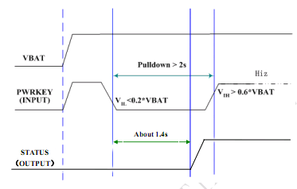
Hình 3. Kích hoạt chức năng GSM dùng chân PWRKEY
+ Sử dụng chân VCHG: Cần thao tác bằng tập lệnh AT để kích hoạt chức năng GSM .
- Giao tiếp UART:
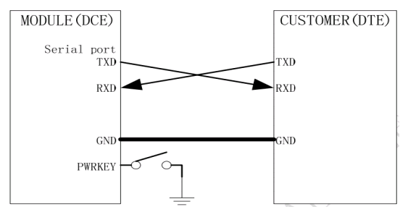
Hình 4. Sơ đồ kết nối qua UART
Chú ý: Cần đảm bảo mức điện áp logic phù hợp giữa Module với các thiết bị khác khi giao tiếp bằng chuẩn UART. Ví dụ trường hợp giao tiếp giữa Module với MCU Atmega128L, cần sử dụng 1 mạch phân áp để giảm mức điện áp logic của MCU từ 5V xuống 3.3V.

Phần GPS
- Nguồn cấp: Sử dụng nguồn cung cấp riêng 3.3V ± 5% .
- Nguồn dự phòng VRTC được cung cấp từ Pin 3.3V, chân này được sử dụng để lưu trữ các thông tin định vị khi không còn nguồn cấp chính trong 1 thời gian ngắn. Khi đó thời gian để nhận biết lại tín hiệu GPS sẽ nhanh hơn rất nhiều.
- Giao tiếp UART: Cũng được thiết kế tương tự như phần GSM. Module GPS cung cấp 2 cổng UART:
+ Port A: Tốc độ Baud thường là 4800 – 34800, đối với giao thức NMEA là 4800.
+ Port B: Tốc độ Baud hỗ trợ 1200-115200.
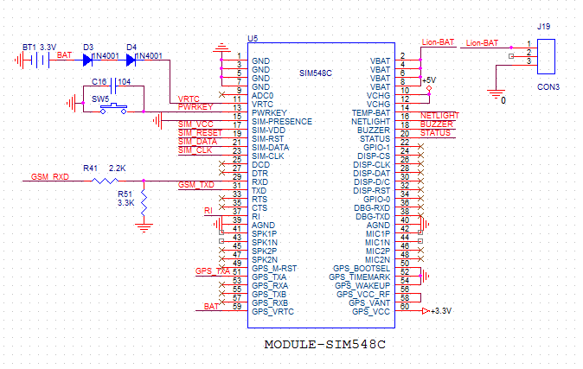
Hình 5. Sơ đồ nguyên lý khối module Sim548C

Khối vi điều khiển
Sử dụng ATMega 128L với các chức năng:
- Xử lý bản tin NMEA0183 thu được từ tín hiệu GPS.
- Hiển thị thông tin kinh độ, vĩ độ, thời gian lên LCD.
- Xử lý bằng tập lệnh AT điều khiển SIM548C:
+ Gửi dữ liệu đến server (bản tin định vị)
+ Nhận bản tin và thực hiện lệnh từ sever thông qua khối giao tiếp với xe.
+ Thực hiện các chức năng GSM: nhận và gửi bản tin sms.

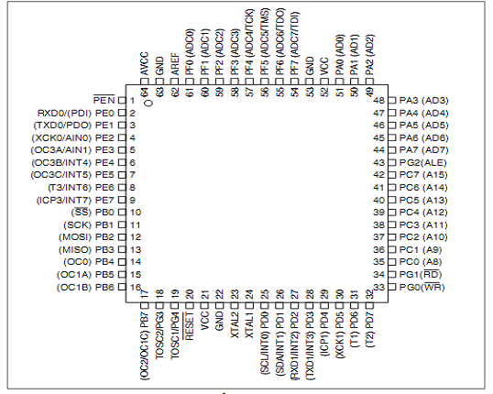
Hình 6. Sơ đồ chân của Atmega128L
Những tính năng chính của ATMega128L:
- ROM: 128 Kbytes
- SRAM: 4Kbytes
- EEPROM: 4Kbytes
- 64 thanh ghi I/O.
- 160 thanh ghi vào ra mở rộng .
- 32 thanh ghi đa mục đích.
- 2 bộ định thời 8 bit (0,2).
- 2 bộ định thời 16 bit (1,3).
- Bộ định thời watchdog.
- Bộ dao động nội RC tần số 1 MHz, 2 MHz, 4 MHz, 8 MHz.
- ADC 8 kênh với độ phân giải 10 bit (Ở dòng Xmega lên tới 12 bit).
- 2 kênh PWM 8 bit.
- 6 kênh PWM có thể lập trình thay đổi độ phân giải từ 2 tới 16 bit.
- Bộ so sánh tương tự có thể lựa chọn ngõ vào.
- Hai khối USART lập trình được.
- Khối truyền nhận nối tiếp SPI.
- Khối giao tiếp nối tiếp 2 dây TWI.
Chức năng của các chân module SIM548C:
PIN | TÊN | PIN | TÊN
1 | GND | 2 | VBAT
3 | GND | 4 | VBAT
5 | GND | 6 | VBAT
7 | GND | 8 | VBAT
9 | ADC0 | 10 | VCHG
11 | VRTC | 12 | VCHG
13 | PWRKEY | 14 | TEMP_BAT
15 | SIM-PRESENCE | 16 | NETLIGHT
17 | SIM-VDD | 18 | BUZZER
19 | SIM-RST | 20 | STATUS
21 | SIM-DATA | 22 | GPI01
23 | SIM-CLOCK | 24 | DISP_CS
25 | DCD | 26 | DISP_CLK
27 | DTR | 28 | DISP_DATA
29 | RXD | 30 | DISP_D/C
31 | TXD | 32 | DISP_RST
33 | RTS | 34 | GPI00
35 | CTS | 36 | DBG_RXD
37 | RI | 38 | DBG_TXD
39 | AGND | 40 | AGND
41 | SPK1P | 42 | MIC1P
43 | SPK1N | 44 | MIC1N
45 | SPK2P | 46 | MIC2P
47 | SPK2N | 48 | MIC2N
49 | GPS_M-RST | 50 | GPS_BOOTSEL
51 | GPS_TXA | 52 | GPS_TIMBMARK
53 | GPS_RXA | 54 | GPS_WAKEUP
55 | GPS_TXB | 56 | GPS_VCC_RF
57 | GPS_RXB | 58 | GPS_VANT
59 | GPS_VRTC | 60 | GPS_VCC
Hình 7. Footprint SIM548C
Bảng 1: Mô tả đặc tính chức năng từng chân linh kiện SIM548C
Tên | I/O | Mô tả | Đặc tính điện
VBAT |  | Có 4 chân VBAT dùng để cung cấp nguồn hoạt động cho module | Vmax= 4.5V  Vmin=3.4V  Vnorm=4.0V
VRTC | I/O | Nguồn Pin dự trữ, sử dụng khi không có nguồn VBAT. | Vmax=2.0V  Vmin=1.2V  Vnorm=1.8V  Inorm= 20uA
VCHG | I | Nguồn cung cấp cho bộ sạc pin của module. Đồng thời giúp cho module nhận ra bộ sạc. | Vmax=5.25V  Vmin=1.1 *VBAT  Vnorm=5.1V
GND |  | Chân nối đất dành cho các ứng dụng số.
PWRKEY | I | Ngõ vào dùng để mở và tắt nguồn chính của module. Chân này được nối với một nút nhấn. Để mở và tắt nguồn của module, phải nhấn nút nhấn để giữ chân này ở mức thấp trong một khoảng thời gian ngắn. | VILmax=0.2*VBAT  VIHmin=0.6*VBAT  VImax=VBAT
MIC1P  MIC1N | I | Ngõ vào của microphone 1.
MIC2P  MIC2N | I | Ngõ vào của microphone 2.
SPK1P  SPK1N | O | Ngõ ra của loa 1.
SPK2P  SPK2N | O | Ngõ ra của loa 2.
BUZZER | O | Ngõ ra dành cho còi báo.
AGND |  | Chân nối đất dành cho các ứng dụng tương tự.
DISP_DATA | I/O | Ngõ vào ra để kiểm tra đường truyền dữ liệu. | VILmin=0V  VILmax=0.9  VIHmin=2.0  VIHmax= 3.2  VOLmin=GND  VOLmax=0.2V  VOHmin=2.7  VOHmax=2.9
DISP_CLK | O | Ngõ ra kiểm tra xung Clock.
DISP_D/C | O | Ngõ ra kiểm tra dữ liệu và địa chỉ (có thể được lựa chọn bằng phần mềm).
DISP_CS | O | Ngõ ra cho phép hiện thị.
Các ngõ vào ra với mục đích chung.
NETLIGHT | O | Ngõ ra cho biết trạng thái hoạt động của module GSM. | VILmin=0V  VILmax=0.9  VIHmin=2.0  VIHmax= 3.2  VOLmin=GND  VOLmax=0.2V  VOHmin=2.7  VOHmax=2.9
STATUS | O | Ngõ ra cho biết các trạng thái hoạt động của các ứng dụng khác có trong module.
GPIO0  GPIO1 | I/O | Ngõ vào ra dùng chung cho các mục đích khác.
Port nối tiếp 1
DTR | I | Ngõ vào cho biết giao tiếp đã sẵn sàng. | VILmin=0V  VILmax=0.9  VIHmin=2.0  VIHmax= 3.2  VOLmin=GND  VOLmax=0.2V  VOHmin=2.7  VOHmax=2.9
RXD | I | Ngõ vào nhận dữ liệu,
TXD | O | Ngõ ra truyền dữ liệu.
RTS | I | Ngõ vào yêu cầu gửi dữ liệu.
CTS | O | Sẵn sàng để gửi dữ liệu.
RI | O | Ngõ ra cho biết trạng thái hoạt động.
DCD | O | Ngõ ra cho biết dữ liệu đã được gửi đi.
Port nối tiếp 2
DBG_TXD | O | Port dùng để sửa lỗi và giao tiếp bằng tập lệnh AT.
DBG_RXD | I | Port dùng để sửa lỗi và giao tiếp bằng tập lệnh AT.
Các chân dành cho Sim card
SIM_VDD | O | Nguồn cung cấp cho Sim card | Có 2 loại nguồn cung cấp 1.8V hoặc 3V.Được lựa chọn bởi phần mềm.
SIM_DATA | I/O | Chân truyền nhận dữ liệu với SIM. | VILmin=0V  VILmax=0.3* VSIM  VIHmin=0.7* VSIM  VIHmax= VSIM +0.3  VOLmin=GND  VOLmax=0.2V  VOHmin= VSIM -0.2  VOHmax= VSIM
SIM_CLK | O | Xung nhịp cho SIM.
SIM_PRESENCE | I | Chân để nhận biết có Sim card.
SIM_RST | O | Chân để reset SIM.
Ứng dụng ADC
ADC0 | I | Ngõ và dành cho mục đích chuyển đổi từ dạng tương tự sang dạng số. | Điện áp ngõ vào từ 0-24V.
TEMP_BAT | I | Ngõ vào cho biết nhiệt độ của pin. | 0-1.2V

- Tốc độ baud của giao tiếp nối tiếp: 300, 1200, 2400, 4800, 9600, 19200, 38400, 57600, 115200.
- Module có thể tự động lựa chọn tốc độ baud để giao tiếp: 300, 1200, 2400, 4800, 9600, 19200, 38400, 57600, 115200.

Giao tiếp vi điều khiển với linh kiện khác
- Vi điều khiển Atmega128L.
- Thạch anh 8Mhz.
- Nguồn cấp: 4.2V.
- Khối chân nạp.
- Giao tiếp SPI với thẻ nhớ SD.
- Giao tiếp LCD 2x16 ở chế độ 4 bit, sử dụng các chân từ D0 đến D7 để truyền dữ liệu với vi điều khiển .
- Giao tiếp với Sim548 qua cổng truyền thông nối tiếp UART:
+ UART0 với phần GPS .
+ UART1 với phần GSM, chú ý chuyển đổi điện áp logic giữa 3.3V và 5V sử dụng mạch phân áp.
- Các chân nối với nút bấm OK, MENU, INC, DEC dùng để chọn chức năng điều khiển.
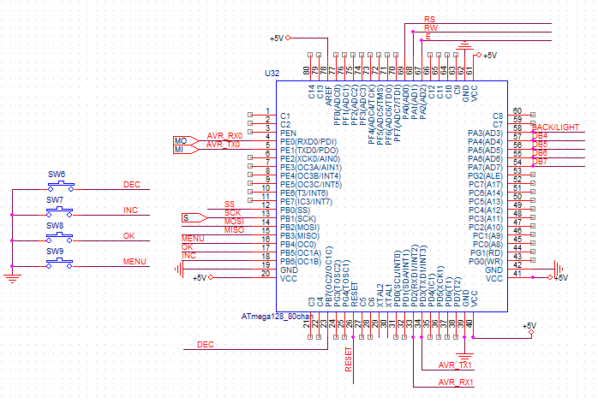
Hình 8. Sơ đồ nguyên lý khối vi điều khiển

Thẻ nhớ SD card
MMC/SD card được giao tiếp với MCU theo mode SPI. Mode SPI có tốc độ thấp tuy nhiên lại phù hợp với AVR.
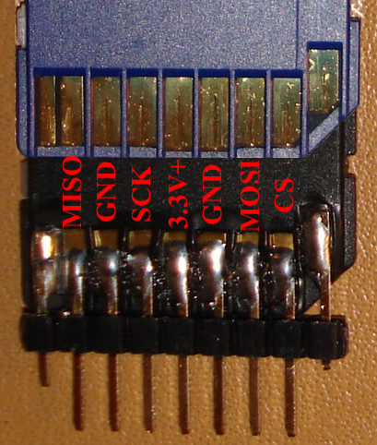
Hình 9. Thẻ nhớ SDCard
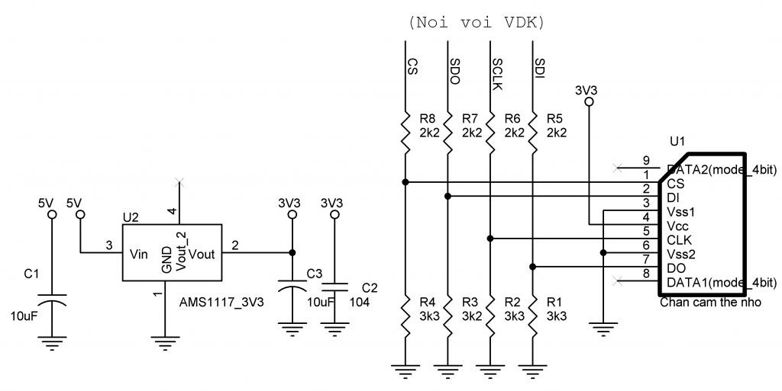
Hình 10. Sơ đồ thiết kế khối giao tiếp thẻ nhớ

MMC/SD card có tất cả 9 chân:
- Chân 1: CS (chip select) là chân chọn chip dùng trong mode SPI, chân này được nối với chân chọn chip của MCU.
- Chân 2: DI (data input) hay là chân MOSI, chân này được nối với chân MOSI của MCU.
- Chân 3,6 là các chân GND.
- Chân 4: chân nguồn.
- Chân 5: CLK giữ nhịp trong mode SPI, chân này được nối với SLK của MCU.
- Chân 7: chân DO (data output) chân này được nối với chân MISO của MCU.
- Về nguồn nuôi cho MMC/SD card phải nằm trong khoảng từ 1,8V-3,6V.Vì thế giao tiếp các chân của MMC/SD card và MCU không được mắc nối tiếp mà phải phân áp.Ở đây chúng tôi chọn 2 giá trị điện trở 2,2k và 3,3k:5*2,2/3,3=3,3 V (phù hợp cho MMC/SD card).
Nếu gọi dữ liệu giữa chip AVR (master) và MMC/SD card là thông điệp thì thông điệp này chia làm 3 loại:
- Lệnh (Command).
- Trả lời (Respond).
- Dữ liệu (Data token).
Giao tiếp giữa Vi điều khiển và MMC/SD card bắt dầu khi chân chọn chip về trạng thái 0. Lệnh từ vi điều khiển đến card theo đường MOSI. Và card sẽ trả lời theo đường MISO về. Mỗi lệnh gồm 48 bit.

Mạch phần cứng

3.1 Khối nguồn
Nhận xét:
- Nguồn hoạt động tương đối ổn định, cung cấp điện áp tương đối chuẩn so với yêu cầu thiết kế đặt ra. Tuy nhiên sự ổn định này chưa được kiểm chứng khi mạch chạy trong môi trường thực tế khi gắn trên phương tiện.
- Nguồn chưa đáp ứng được yêu cầu ngắt tự động và hoạt động lại tự động.
- Hướng phát triển:
Thay đổi 1 số linh kiện như:
+ IC LM2576ADJ bằng LM2576-5V để điện áp ra chính xác hơn. Sau đó sẽ có mạch phân áp tạo điện áp 4.2V để nguồn hoạt động trong dải cho phép.
+ Diode 1N4001 bằng 1N5822 theo như mạch chuẩn trong datasheet để tạo tính ổn định cho nguồn.
+ Vấn đề ngắt hoạt động của nguồn khi điện áp không nằm trong dải cho phép: Giải pháp đưa ra là so sánh điện áp chuẩn nhưng vấn đề gặp phải là chưa tìm được ra nguồn điện áp chuẩn nhỏ gọn (nếu dùng pin thì sẽ phải xạc và không được nhỏ gọn khi lấy nguồn chuẩn 5V, 3.3V).

3.2 Khối giao tiếp SIM548C - ATMEGA128
- Quá trình gửi các lệnh điều khiển từ ATMEGA128 qua khối UART1 tới SIM548C diễn ra đúng theo ý muốn của người lập trình.
- Quá trình gửi liên tiếp các bản tin thu được từ vệ tinh từ khối GPS tới chân UART0 của ATMEGA128 diễn ra liên tục và không bị gián đoạn.
- SIM548C nhận và gửi tin nhắn tốt.
- ATMEGA128 chỉ mất khoảng 15s cho một lần nhận và gửi tin nhắn.

3.3 IC LM2576
IC LM2576 hoạt động theo nguyên lý nguồn xung kiểu Buck. Điện áp đầu ra được điều chỉnh liên tục để đảm bảo cho điện áp đầu ra luôn giữa ở một giá trị cố định. Trong sơ đồ cấu tạo thì LM2576 gồm khối: So sánh, tạo dao động, công suất, quá dòng… Có các thông số kĩ thuật như trong bảng 2.
Bảng 2: Thông số kĩ thuật
Điện áp ra | 1.23 V ~ 57 V
Điện áp vào | 4 V ~ 60 V
PWM Type | Voltage Mode
Tần số | 52kHz
Dòng ra | 3A
Nhiệt độ hoạt động | -40°C ~ 125°C

3.4. IC LM117
LM117 là IC hoạt động theo nguyên lý ổn áp có hồi tiếp, có các thông số kỹ thuật chính sau:
- Điện áp đầu vào: 5V
- Điện áp đầu ra: 3.3V
- Dòng ra: 1A.

3.5. Antenna
Lựa chọn: Anten có giải tần hoạt động ở băng tần L1: 1577.42 MHz-1573.42MHz, có các thông số kỹ thuật chính sau:
- Chỉ số VSWR<1.5.
- Phối hợp trở kháng vào 50 Ω.
- Tăng ích 27-31 dBi.
- Kích thước: 46.3mm*39.4mm*14.6mm.

3.6. Các linh kiện khác
Các linh kiện khác bao gồm điện trở, tụ điện, đi-ốt, giăm cắm, led báo, pin…
Điện trở có chức năng chính là hạn dòng, phân áp tạo điện áp đầu ra mong muốn, giá trị ứng với sơ đồ mạch nguyên lý với sai số trong phạm vi cho phép.
Tụ điện: ở đây dùng 2 loại chính là tụ hóa và tụ gốm có chức năng chính là làm phẳng điện áp đầu vào, hạn chế thành phần xoay chiều phát sinh đi vào mạch. Mạch RC nối với chân PWR key có tác dụng như một nút bấm tự động.
Điôt có tác dụng chính là hạn dòng, gây sụt áp để tạo ra điện áp mong muốn.
Đèn LED có tác dụng thông báo tình trạng của mạch, đèn sẽ sáng/tắt theo cấu tạo của từng đoạn mạch.
Pin: ở đây dùng pin 3,3V sụt áp qua 2 diot cấp nguồn cho chân VRTC của sim548C.

4. Sơ đồ chi tiết phân hệ máy thu sử dụng SIM548C

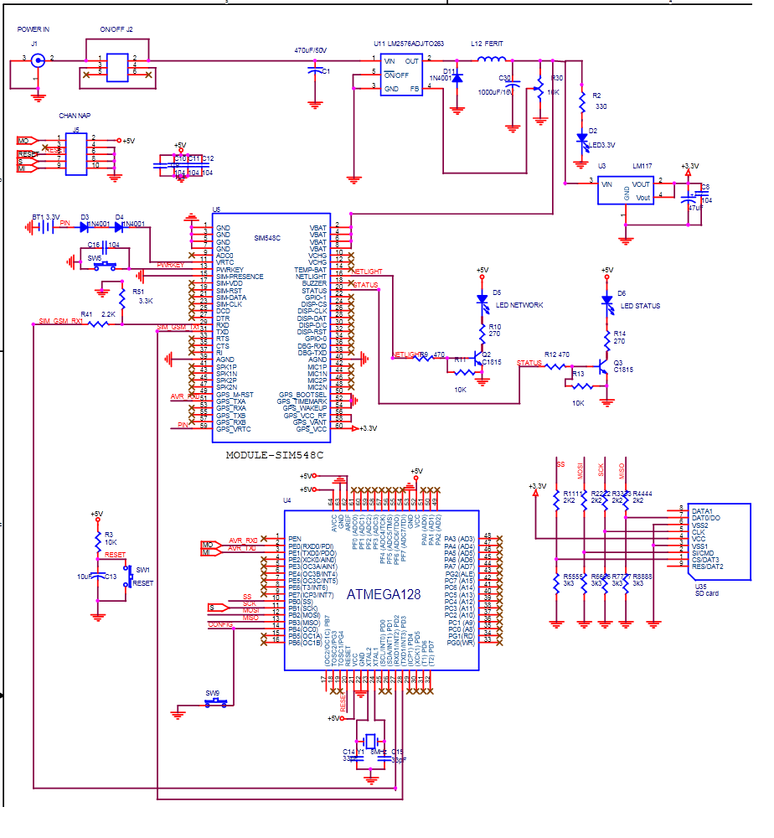
Hình 11. Sơ đồ mạch chi tiết bộ thu định vị

5. Mạch in kích thước 5.46 cm * 7.11 cm
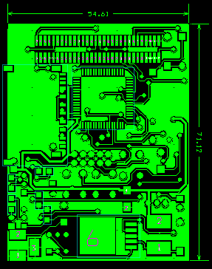
Hình 12. Mạch in mặt trước
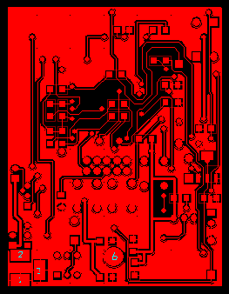
Hình 13. Mạch in mặt sau

Hình ảnh mạch thử nghiệm
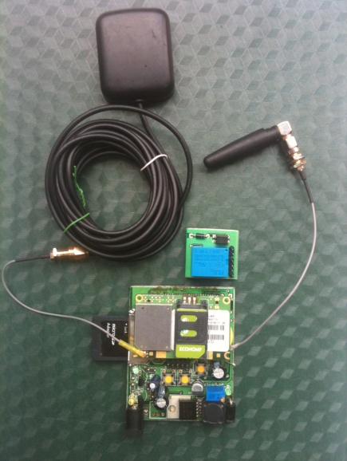
Hình 14. Thiết bị thử nghiệm
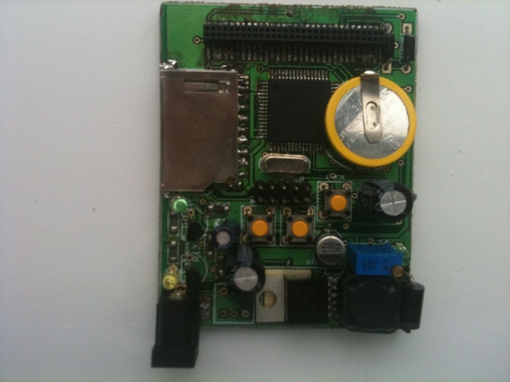
Hình 15. Bo mạch chính

Đánh giá kết quả
Ưu điểm:
- Sử dụng mạng viễn thông GSM trong truyền thông mang tính công nghiệp.
- Hệ thống hoạt động ở những vị trí khó khăn mà đường dây điện thoại không có, chỉ cần được mạng di động phủ sóng.
- Hệ thống có thể sử dụng các loại sim của các nhà cung cấp khác nhau như Viettel, Mobile…
- Phần cứng được thiết kế đơn giản, sử dụng số linh kiên tối thiểu, kết nối chân ra đáp ứng nhu cầu phát triển đề tài sau này.
- Cái tiến kĩ thuật: sử dụng mạch sao động RC giúp SIM548C tự động active mà không cần nút ấn.
Nhược điểm:
- Hệ thống hoạt động ở vùng có phủ sóng điện thoại di động.
- Hệ thống được lập trình chỉ điều khiển thiết bị dùng tin nhắn SMS dạng text.
- Phải tốn chi phí gửi SMS.

KẾT LUẬN
Phần cứng máy thu định vị được thiết kế theo tiêu chuẩn đặt ra và chạy thử thành công. Thiết bị hoạt động đúng như kịch bản thử nghiệm đã được xây dựng. Tuy nhiên vẫn còn một số vấn đề cần tiếp tục nghiên cứu đánh giá như tính ổn định, tín hiệu khởi động chế độ cấu hình, v.v. Phân hệ phần cứng máy thu định vị có những ưu điểm sau:
- Mạch in đẹp và tối ưu hơn các phiên bản trước.
- Đã thực hiện được chuyển đổi chế độ khởi động thủ công sang chế độ tự hoạt động sau khi cấp nguồn.
- Thiết bị phần cứng máy thu định vị hoạt động tương đối ổn định.
- Thực hiện thành công một số chức năng như sau:
  - Tự động kết nối tới sever khi mất nguồn.
  - Tự động kết nối khi sever bị ngắt kết nối.
  - Có khả năng xử lý đồng thời dữ liệu kết nối qua GPRS và SMS, xử lý theo yêu cầu của sever.
  - Chống spam tốt.
Thiết bị hoàn toàn đủ khả năng để thử nghiệm đáp ứng cho các yêu cầu giám sát và quản lí các phương tiện giao thông đặc biệt là xe máy. Một vài chức năng cần được cải tiến và phát triển thêm như sau:
- Cài đặt thêm số điện thoại để gửi cảnh báo trong trường hợp khẩn cấp và khi có trộm xảy ra.
- Kết nối với nút bấm ngoài sử dụng để báo động trong các trường hợp khẩn cấp.
- Kết nối với mic để thực hiện nghe trộm âm thanh xung quanh thiết bị.
- Có pin dự phòng để thực hiện cảnh báo khi nguồn cùng cấp (Acqui) bị cắt
- Tích hợp thêm các cảm biến để đo mức xăng, vận tốc…
TÀI LIỆU THAM KHẢO

[1]. Dương Minh Trí, Sơ đồ chân linh kiện, Nhà xuất bản Khoa Học Kỹ Thuật, 1997.
[2]. Nguyễn Đình Phú, Giáo trình vi xử lý, ĐH Sư Phạm Kỹ Thuật Tp HCM, 2006.
[3]. Phan Hiếu Nhân, Đồ án môn học: “Mô phỏng bàn phím điện thoại di động”, ĐH
Sư Phạm Kỹ Thuật Tp HCM, 2009.
[5]. Nguyễn Ngọc Khánh, Nguyễn Hiếu Nghĩa, Hệ thống thu thập và xử lý dữ liệu cho
ngôi nhà thông minh, ĐH Sư Phạm Kỹ Thuật Tp HCM, 2004.
[6]. SIMCom, AT Commands Set, Hardward Design Module Sim548C.
[7]. Các trang web tham khảo:
http://4tech.com.vn
http://dtvt .org
http://www.edaboard.com
http://www.datasheet.com
http://www.vozforum.com
http://www.dientuvietnam.com

